***Международная олимпиада по естествознанию***

***«Занимательная физика»***

1. ***Какое явление относится к световым?***
2. Дождь
3. Снег
4. Молния
5. ***Какое явление относится к звуковым?***
6. Гром
7. Дождь
8. Закат
9. ***Какое явление относится к тепловым?***
10. нагревание чайника
11. полет воздушного змея
12. полет стрижа
13. ***Быстроту движения характеризует?***
14. Скорость
15. Время
16. Масса
17. ***Степень нагретости тела характеризует?***
18. Масса
19. Температура
20. Скорость

1. ***Температуру можно измерить***
2. Весами
3. Термометром
4. Линейкой
5. ***Длину можно измерить***
6. Линейкой
7. Весами
8. Термометром
9. ***Массу тела можно измерить***
10. Линейкой
11. Весами
12. Термометром
13. ***К механическим явлениям относится***
14. полет бабочки
15. кипение воды
16. раскат грома
17. ***Прибор для измерения давления называется***
18. Барометр
19. Термометр
20. Весы
21. ***Скорость движения измеряет***
22. 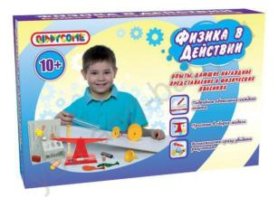Спидометр
23. Термометр
24. Весы
25. ***К магнитным явлениям относится***
26. Гвоздь притянулся к магниту
27. медвежонок потянулся за медом
28. ты нюхаешь цветок
29. ***Что из названного относится к явлению?***
30. Парта
31. Мел
32. полет кометы
33. ***Что изучает физика?***
34. явления и свойства тел
35. Строение Земли
36. Образование звезд